VAI TRÒ CỦA AGRIBANK ÐỐI VỚI PHÁT TRIỂN THỊ TRƯỜNG TÍN DỤNG VÀ DỊCH VỤ NGÂN HÀNG VÙNG ÐỒNG BẰNG SÔNG CỬU LONG

TS. Nguyễn Ngọc Bảo

Những năm gần đây, kinh tế khu vực Ðồng bằng Sông Cửu Long (ÐBSCL) có những bước phát triển nhanh, chuyển mạnh từ kinh tế thuần nông sang kinh tế hàng hóa, nông nghiệp chất lượng cao và hướng tới nền kinh tế công nghiệp, dịch vụ.
Là ngân hàng thương mại Nhà nước đóng vai trò chủ lực trên thị trường tiền tệ, tín dụng nông nghiệp, nông thôn và nhận thức vị trí quan trọng, tiềm năng to lớn vùng ÐBCSL, trong nhiều năm qua, Ngân hàng Nông nghiệp và Phát triển Nông thôn Việt Nam (Agribank) đã chú trọng tập trung mọi nguồn lực để đầu tư phát triển kinh tế - xã hội trong vùng.

I. Một số đặc điểm tự nhiên, kinh tế và xã hội vùng ÐBSCL
ÐBSCL thuộc lưu vực sông Mekong không chỉ là vựa lúa mà còn là trung tâm sản xuất và chế biến nông, thủy sản, lương thực, thực phẩm lớn nhất của cả nước. ÐBSCL hiện đóng góp 50% sản lượng lúa, 90% sản lượng gạo xuất khẩu, 70% lượng trái cây của Việt Nam. Hàng năm, sản xuất thủy sản của vùng chiếm hơn 70% sản lượng của cả nước và đóng góp khoảng 80% sản lượng xuất khẩu, 52% sản lượng thủy sản đánh bắt và gần 67% sản lượng thủy sản nuôi trồng.
Ðến cuối năm 2011, dân số toàn vùng đạt trên 18 triệu người, trong đó: tỷ lệ lao động từ 15 tuổi trở lên đã qua đào tạo chiếm 7,9%. Hiện còn 575.880 hộ nghèo, chiếm tỷ lệ 13,48% và 321.905 hộ cận nghèo, chiếm tỷ lệ 7,54%.
Năm 2011, tốc độ tăng trưởng kinh tế của vùng đạt 12,12%, giá trị đạt gần 485.000 tỷ đồng. Thu nhập bình quân đầu người trên 26,5 triệu đồng. Sản xuất công nghiệp đạt gần 144.000 tỷ đồng (tăng 16,7%). Các sản phẩm chiếm tỷ trọng lớn trong giá trị toàn ngành gồm chế biến nông sản, thủy hải sản, thức ăn chăn nuôi. Toàn vùng hiện có gần 44.000 doanh nghiệp, chiếm khoảng 7,3% số lượng doanh nghiệp toàn quốc và trên 3.280 trang trại chăn nuôi.
ÐBSCL là khu vực thị trường sôi động và tiềm năng, nên thu hút phần lớn các NHTM đến hoạt động. Sự cạnh tranh giữa các NHTM cũng khá khốc liệt. Ðặc biệt là Cần Thơ - địa bàn có các tổ chức tín dụng hoạt động sôi động nhất, với 49 tổ chức tín dụng hoạt động, mạng lưới 213 điểm giao dịch, 47 chi nhánh các ngân hàng.
Khu vực ÐBSCL có nhiều lợi thế về môi trường đầu tư, vùng nguyên liệu phục vụ chế biến xuất khẩu rộng lớn, nguồn nhân lực dồi dào, cơ sở hạ tầng, mạng lưới giao thông ngày càng được hoàn thiện. Tuy nhiên, ÐBSCL cũng đang đối mặt với không ít thách thức: đời sống nông dân vẫn ở mức thấp, sản xuất còn manh mún, năng suất và chất lượng chưa cao, cơ giới hóa trong sản xuất còn yếu,…

II. Thực trạng hoạt động tín dụng và dịch vụ ngân hàng của Agribank tại ÐBSCL
1. Màng lưới
Tại khu vực ÐBSCL, Agribank là NHTM có mạng lưới rộng nhất với 15 chi nhánh loại I, loại II; 145 chi nhánh loại III; 155 phòng giao dịch và tổng số 5.142 cán bộ nhân viên. Trung bình, cứ 5 xã có 01 chi nhánh hoặc 01 phòng giao dịch của Agribank. Trong khi đó, Vietinbank - Ngân hàng có hệ thống mạng lưới sau Agribank cũng chỉ có 19 chi nhánh và 98 phòng giao dịch. (Bảng 1)
Quy mô mạng lưới một số NHTM tại Khu vực ĐBSCL
STT | Tên NHTM | Mạng lưới
STT | Tên NHTM | Chi nhánh | PGD/QTK | Máy ATM
1 | Agribank | 160 | 155 | 289
2 | Vietinbank | 19 | 98 | 154
3 | BIDV | 15 | 35 | 136
4 | MHB | 13 | 63 | 61
(Nguồn: website, Thông cáo báo chí của các NH)
Với hệ thống chi nhánh và phòng giao dịch rộng khắp của mình, Agribank hiện là ngân hàng duy nhất có khả năng tiếp cận đến tận các huyện, xã trong vùng.
2. Huy động vốn
Ðến 31/12/2011, tổng nguồn vốn huy động của các chi nhánh Agribank trên địa bàn đạt 46.737 tỷ đồng, tăng 8.154 tỷ (tăng 21%) so cuối năm 2010 (Biểu đồ 1), chiếm tỷ trọng 9,2% tổng nguồn vốn huy động của toàn hệ thống Agribank. Trong đó, huy động từ dân cư chiếm 85%. Tốc độ tăng trưởng nguồn vốn của khu vực đạt 21%, khá cao so với toàn hệ thống (6,5%). Tuy nhiên, nguồn vốn bình quân/cán bộ của khu vực mới đạt 9 tỷ đồng, thấp hơn bình quân nguồn vốn/cán bộ toàn hệ thống (13,5 tỷ đồng).
(Biểu đồ 1)
Biểu đồ 1
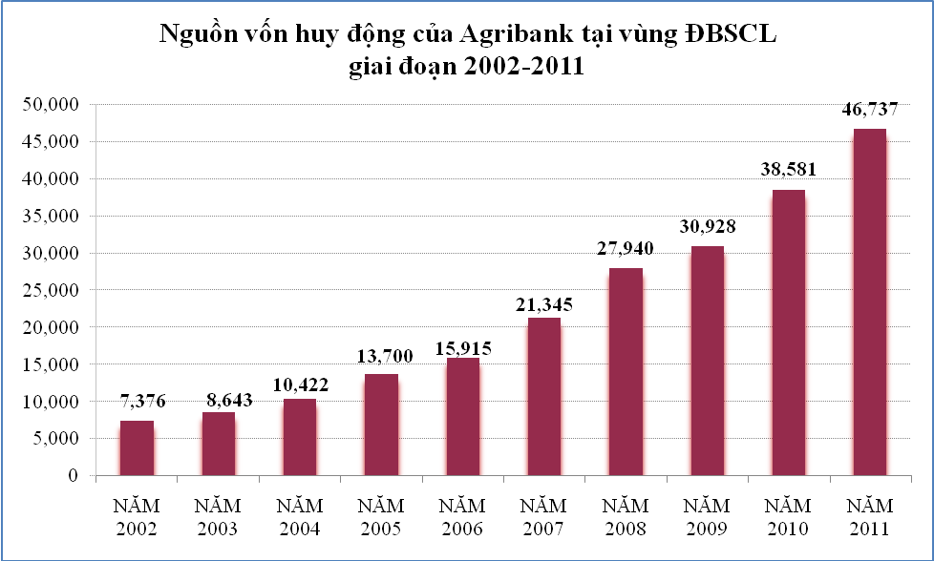
Nguồn: NNNo&PTNT Việt Nam
Các chi nhánh Agribank đã triển khai hầu hết các sản phẩm huy động vốn. Tuy nhiên, do nhu cầu và thị hiếu của người dân tại địa phương quen và thích sử dụng các sản phẩm truyền thống, đặc biệt là sản phẩm tiết kiệm dự thưởng nên các sản phẩm huy động mới (đầu tư tự động, tiết kiệm học đường,…) có phát sinh nhưng hiệu quả chưa cao. Các sản phẩm huy động như kỳ phiếu, trái phiếu,… chưa thu hút được số lượng khách hàng lớn dẫn đến huy động tại chỗ của các chi nhánh chưa đáp ứng được nhu cầu vay vốn. Nguồn vốn tự huy động tại địa phương mới chỉ đáp ứng được 70% nhu cầu vốn. Hàng năm, Agribank ưu tiên điều tiết nguồn vốn từ Trụ sở chính tối thiểu 17.000 - 20.000 tỷ đồng để các chi nhánh trong khu vực đáp ứng nhu cầu cho vay.
3. Hoạt động tín dụng
Quy mô tín dụng của Agribank tại khu vực ÐBSCL không ngừng được mở rộng, đáp ứng một lượng vốn lớn cho phát triển kinh tế vùng. Mức tăng trưởng tín dụng giai đoạn từ năm 2000 đến nay, luôn đạt ở mức cao so với bình quân khu vực và toàn hệ thống với tổng dư nợ cho vay tăng bình quân 18%/năm. Nếu như tổng doanh số cho vay của Agribank tại khu vực ÐBSCL năm 2007 chỉ đạt 57 ngàn tỷ đồng, đến năm 2011, con số này đã lên tới 108 ngàn tỷ đồng, tăng gấp 2 lần. Ðến 31/12/2011, dư nợ tín dụng của Agribank tại khu vực ÐBSCL đạt 64.775 tỷ đồng. (Biểu đồ 2)
Biểu đồ 2
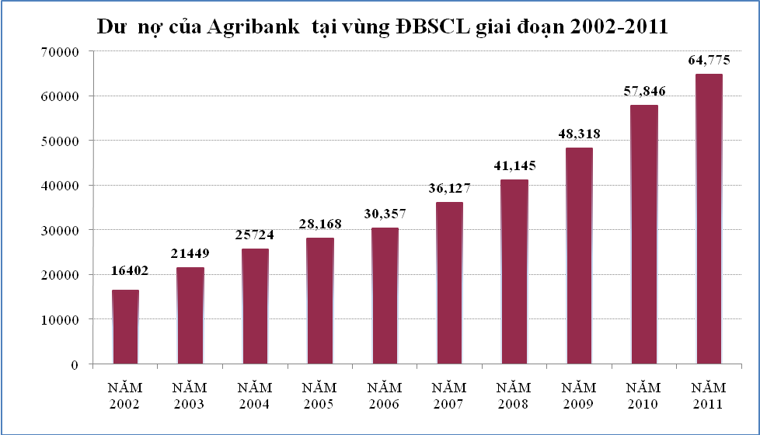
Nguồn: NNNo&PTNT Việt Nam

Nông nghiệp, nông thôn và nông dân là ưu tiên số 1 trong hoạt động cho vay của Agribank tại khu vực. Dư nợ cho vay nông nghiệp, nông thôn qua các năm luôn đạt trên 70% tổng dư nợ cho vay nền kinh tế. Năm 2011, tỷ trọng dư nợ cho vay nông nghiệp, nông thôn tại khu vực đã lên tới 80% tổng dư nợ cho vay đạt 52 ngàn tỷ đồng, trong đó nhiều chi nhánh đạt tỷ lệ cho vay nông nghiệp, nông thôn lên tới 86% như: Long An, Tiền Giang, Hậu Giang, Bến Tre.
Agribank đi đầu trong đầu tư cho vay theo các chương trình. Với thị phần chiếm trên 30% vốn tín dụng của cả địa bàn, lượng vốn Agribank cung ứng hàng năm tập trung vào các lĩnh vực: thu mua, chế biến, kinh doanh, xuất khẩu thủy sản, lương thực, đầu tư cơ sở hạ tầng phát triển kinh tế nông nghiệp, nông thôn. Riêng năm 2011, Agribank đã dành trên 10 ngàn tỷ đồng đầu tư cho vay nuôi trồng, đánh bắt, chế biến và xuất khẩu thủy sản; 12 ngàn tỷ đồng cho vay chăn nuôi và trên 7 ngàn tỷ đồng cho vay ngành lương thực, đây đều là những lĩnh vực kinh tế mũi nhọn của vùng.
Hàng năm, Agribank giúp 1,2 triệu lượt khách hàng được vay vốn với trên 850 ngàn hộ sản xuất cá nhân và gần 7.000 doanh nghiệp hiện đang có dư nợ tại Agribank.
Hoạt động tín dụng của Agribank đóng góp tích cực cho chuyển dịch cơ cấu kinh tế khu vực. Không chỉ ưu tiên phát triển khu vực nông nghiệp, nông thôn, hàng năm, Agribank dành trên 17 ngàn tỷ đồng đầu tư vào lĩnh vực thương mại dịch vụ, khoảng 6 ngàn tỷ đồng cho phát triển cơ sở hạ tầng, xây dựng và sản xuất công nghiệp của khu vực, điển hình như dự án mở rộng đường Quang Trung - Cái Rui, dự án xây dựng Trung tâm thương mại Ánh Quang, Siêu thị Việt Mã,…
Agribank liên tục triển khai các chính sách ưu đãi, hỗ trợ nhằm thúc đẩy sự phát triển kinh tế của khu vực.
- ÐBSCL là khu vực luôn được Agribank quan tâm hỗ trợ, đặc biệt về nguồn vốn. Ðiển hình như năm 2009, Agribank cân đối bổ sung trên 4 ngàn tỷ đồng để cho vay khắc phục cơn bão số 9, thu mua lương thực, cà phê và trên 5 ngàn tỷ đồng cho vay sản xuất vụ đông xuân 2009 - 2010.
- Tính đến 15/03/2012, Agribank đã cho vay hỗ trợ nhằm giảm tổn thất sau thu hoạch nông sản, thủy sản theo Quyết định số 63/2010/QÐ-TTg đối với hàng trăm khách hàng tại khu vực ÐBSCL với doanh số cho vay đạt 455 tỷ đồng, dư nợ cho vay 453 tỷ đồng và tổng số lãi tiền vay đã được hỗ trợ đạt gần 3 tỷ đồng (chiếm 64% tổng doanh số cho vay hỗ trợ lãi suất của toàn hệ thống Agribank).
- Triển khai Quyết định số 287/QÐ-TTg ngày 9/3/2012 của Thủ tướng Chính phủ về việc mua tạm trữ tối đa 01 triệu tấn quy gạo vụ đông xuân
2011 - 2012, chỉ trong vòng 02 tuần, Agribank đã cấp tín dụng trên 2.000 tỷ đồng trong đó đã giải ngân cho vay trên 1.000 tỷ đồng thu mua thóc gạo tạm trữ. Agribank đã ký kết Thỏa thuận hợp tác chiến lược với Tổng Công ty lương thực miền Nam, Tổng Công ty lương thực miền Bắc, hàng năm cam kết cung cấp tín dụng hàng chục ngàn tỷ đồng với lãi suất ưu đãi để thu mua lúa gạo xuất khẩu, tạm trữ, góp phần bình ổn giá, đảm bảo thu nhập cho người dân yên tâm sản xuất.
4. Sản phẩm dịch vụ ngân hàng
Các sản phẩm dịch vụ của Agribank tại khu vực cũng có bước phát triển mạnh. Hàng năm doanh số thanh toán quốc tế đạt gần 500 triệu USD và gần 1 tỉ USD doanh số mua bán ngoại tệ. Agribank đã triển khai 289 máy ATM, với doanh số giao dịch gần 17.000 tỷ/năm. Tổng số thẻ phát hành gần 1,2 triệu thẻ, trong đó gần 6.000 thẻ quốc tế. Số khách hàng sử dụng dịch vụ Mobile Banking đạt gần 150.000. Tỷ lệ thu dịch vụ trong tổng thu của các chi nhánh Agribank trong khu vực tăng từ 2,4% năm 2006 lên 7,5% năm 2011. (Biểu đồ 3)
Biểu đồ 3
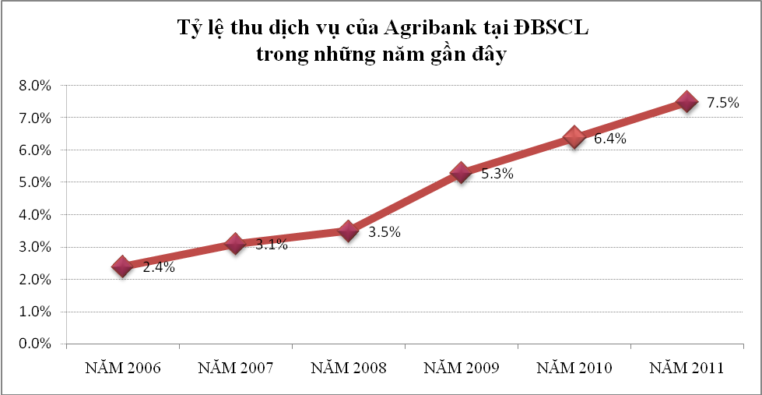
Nguồn số liệu: NNNo&PTNT Việt Nam

Tuy nhiên, việc triển khai các sản phẩm dịch vụ mới, đặc biệt là các sản phẩm dịch vụ tiện ích hiện đại như: Internet Banking, ATM, ngân hàng qua điện thoại di động (SMS banking),… trên nền tảng công nghệ thông tin tại vùng ÐBSCL vẫn gặp nhiều khó khăn vì phần lớn các doanh nghiệp nhỏ và người dân ở các tỉnh, thành khu vực ÐBSCL còn thiếu kiến thức tin học, chưa có thói quen sử dụng các tiện ích của công nghệ thông tin. Thói quen giao dịch vẫn chủ yếu là chuyển khoản qua hệ thống ngân hàng, thanh toán bằng tiền mặt.
5. Thị phần hoạt động của Agribank
Với hệ thống màng lưới rộng khắp và bề dày hoạt động tại khu vực, Agribank hiện là ngân hàng chiếm thị phần lớn nhất trong hệ thống các tổ chức tín dụng hoạt động tại khu vực ÐBSCL về tất cả các mặt hoạt động.
Hiện tại, Agribank chiếm thị phần trên 50% cả về nguồn vốn và dư nợ cho vay của cả hệ thống các tổ chức tín dụng trong khu vực.
6. Hoạt động an sinh xã hội
Qua các năm, Agribank thực hiện tốt các hoạt động an sinh xã hội trong vùng, thông qua các hoạt động: phụng dưỡng Bà mẹ Việt Nam anh hùng; xây dựng nhà tình nghĩa, nhà tình thương, nhà Ðại đoàn kết; ủng hộ các quỹ từ thiện; tài trợ xây dựng nhiều trường học, mẫu giáo, học bổng cho học sinh, sinh viên vượt khó học giỏi; tài trợ y tế … với tổng số tiền lên tới hàng tỷ đồng mỗi năm.
Riêng năm 2001, Agribank Chi nhánh Cần Thơ đã ủng hộ 1,8 tỷ đồng để xây dựng 15 căn nhà tình thương cho bà con có hoàn cảnh khó khăn, tài trợ trên 700 suất học bổng cho học sinh nghèo hiếu học tại 8 chi nhánh quận huyện. Tháng 9 năm 2011, Agribank Kiên Giang hỗ trợ 2 tỷ đồng xây dựng cầu nông thôn cho 4 huyện An Biên, An Minh, Vĩnh Thuận và U Minh Thượng, mỗi huyện 500 triệu đồng. Tháng 12/2011, Agribank thành phố Cần Thơ tổ chức đến thăm và bàn giao hai phòng học mới trị giá 450 triệu đồng cho trường mẫu giáo Trung Hưng 1, xã Trung Hưng, huyện Cờ đỏ.
Tổng số tiền chi cho các hoạt động an sinh xã hội của Agribank cho khu vực ÐBSCL tăng từ 602 triệu đồng năm 2001 lên 21,2 tỷ đồng
năm 2011; dự kiến 2012, Agribank chi 50 tỷ đồng cho hoạt động này tại khu vực ÐBSCL.

III. Ðánh giá về hoạt động tín dụng và dịch vụ ngân hàng của Agribank ở khu vực ÐBSCL
1. Những kết quả đạt được
- Agribank đã khẳng định vai trò chủ lực trong đầu tư cho “tam nông” với nhiều chính sách ưu đãi, góp phần đưa ÐBSCL trở thành vựa lúa, vựa trái cây, thủy sản lớn của cả nước và giữ vị trí chiến lược trong đảm bảo an ninh lương thực quốc gia.
- Hàng năm, Agribank cung cấp một lượng vốn lớn cho khu vực (trên 60 ngàn tỷ đồng), đáp ứng nhu cầu đầu tư của mọi thành phần kinh tế, thúc đẩy lĩnh vực nông nghiệp, nông thôn phát triển, tạo ra thị trường hàng hóa trong nông nghiệp với nhiều sản phẩm mũi nhọn, có kim ngạch xuất khẩu cao, có thương hiệu như xoài cát Hòa Lộc, bưởi Năm Roi, vú sữa Lò Rèn,….
- Hoạt động đầu tư vốn của Agribank đã góp phần quan trọng trong chuyển dịch cơ cấu kinh tế khu vực ÐBSCL; góp phần phát triển cơ sở hạ tầng, thúc đẩy phát triển kinh tế xã hội địa phương.
- Chất lượng tín dụng đầu tư tại khu vực được đảm bảo với tỷ lệ nợ xấu qua các năm đều đạt dưới 3%, trong mức an toàn cho phép theo quy định của NHNN, điều này đã góp phần không nhỏ trong việc nâng cao hiệu quả hoạt động đầu tư của Agribank tại khu vực ÐBSCL.
- Hình thành các liên kết giữa Nhà nông, Nhà doanh nghiệp và Agribank trong quá trình vay vốn, góp phần tạo nên các vùng chuyên canh cây ăn trái, vựa lúa, thủy sản trong khu vực, đầu tư áp dụng công nghệ kỹ thuật mới, cho sản phẩm năng suất và chất lượng cao, có khả năng cạnh tranh trên thị trường.
- Cơ chế vay vốn ngân hàng ngày càng thông thoáng, thuận lợi giúp nhà nông và các doanh nghiệp tiếp cận dễ hơn vốn đầu tư của Agribank; nâng cao thu nhập cho nông dân, giúp người sản xuất có đủ nguồn vốn để phát triển sản xuất kinh doanh.
2. Một số hạn chế
- Thiếu mô hình liên kết chặt chẽ giữa người dân và doanh nghiệp trong sản xuất, thu mua, chế biến các sản phẩm nông nghiệp. Công tác qui hoạch tổng thể toàn vùng, từng khu vực chưa phù hợp do vậy thời gian qua nhiều hộ sản xuất và doanh nghiệp đầu tư đối với cá tra và tôm dẫn đến các nhà máy chế biến lúc thừa, lúc không đủ nguyên liệu sản xuất, ảnh hưởng đến khả năng trả nợ và rủi ro cao.
- Nguồn vốn huy động chủ yếu vẫn là ngắn hạn, trong khi đó nhu cầu vốn vay trong nông nghiệp chủ yếu là trung và dài hạn. Mặt khác, việc huy động vốn tại vùng ÐBSCL gặp nhiều khó khăn do tập quán sinh hoạt ít tích lũy của người dân Nam bộ, hoặc do thói quen tích trữ vàng.
- Các chủ trang trại có nhu cầu vay vốn theo Nghị định số 41/2010/NÐ-CP nhưng không đủ điều kiện để vay vốn do chưa được cấp Giấy chứng nhận trang trại. Số hộ được cấp Giấy chứng nhận quyền sử dụng đất canh tác, Giấy chứng nhận quyền sử dụng đất và quyền sở hữu nhà ở nông thôn đạt thấp nên nhiều hộ không đủ điều kiện vay vốn. Hầu hết các HTX hoạt động trong lĩnh vực sản xuất dịch vụ, phục vụ nông nghiệp, nông thôn nhưng đến nay vẫn chưa được hưởng chính sách ưu đãi theo Nghị định 41/2010/NÐ-CP do không có Giấy CNQSD đất, vốn tự có của HTX quá thấp hoặc hầu như không có, năng lực quản lý yếu kém, thiếu các dự án khả thi.
- Ða số khách hàng là hộ sản xuất có vốn tự có thấp và tài sản đảm bảo thường đã thế chấp vay vốn nên việc vay vốn bổ sung khi tăng qui mô sản xuất kinh doanh rất khó thực hiện. Việc đầu tư sản xuất của hộ dân thường theo phong trào, tự phát nên rủi ro cao.
- Agribank đầu tư chủ yếu cho vay hộ sản xuất và cá nhân (chiếm tỷ trọng 73%/tổng dư nợ) trong khi cho vay doanh nghiệp còn hạn chế. Hiện chỉ có gần 7.000 doanh nghiệp vay vốn tại Agribank trên tổng số 44.000 doanh nghiệp trong khu vực.

IV. Ðịnh hướng, mục tiêu và các giải pháp của Agribank trong phát triển thị trường tín dụng và dịch vụ ngân hàng của Agribank ở khu vực ÐBSCL
1. Chiến lược, kế hoạch phát triển kinh tế - xã hội vùng ÐBSCL
Mục tiêu phát triển Vùng Kinh tế trọng điểm vùng ÐBSCL đã được xác định là: “Xây dựng vùng này trở thành vùng phát triển năng động, có cơ cấu kinh tế hiện đại, có đóng góp ngày càng lớn vào nền kinh tế của đất nước, góp phần quan trọng vào việc xây dựng cả vùng ÐBSCL giàu mạnh, các mặt văn hóa, xã hội tiến kịp mặt bằng chung của cả nước; bảo đảm ổn định chính trị và an ninh quốc phòng vững chắc, có tốc độ tăng trưởng GDP bình quân giai đoạn 2011 - 2020 đạt 1,25 lần tốc độ tăng trưởng bình quân cả nước. GDP bình quân đầu người đạt khoảng 3.000 USD. Tỷ lệ đóng góp của vùng trong GDP của cả nước khoảng 13,3% vào năm 2020”.
2. Ðịnh hướng, mục tiêu và giải pháp của Agribank
Ðịnh hướng: Tiếp tục giữ vững vị thế là ngân hàng thương mại hàng đầu, đóng vai trò chủ lực tại khu vực ÐBSCL, chiếm thị phần chi phối trên 50% vốn đầu tư tín dụng của toàn khu vực; tập trung nguồn vốn cho vay nông nghiệp, nông thôn, cho vay doanh nghiệp nhỏ và vừa, cho vay xuất khẩu, cho vay tiêu dùng, cho vay các chương trình phát triển kinh tế theo chỉ đạo của Chính phủ, NHNN và đề án cơ cấu hoạt động ngân hàng, nâng tỷ trọng cho vay nông nghiệp, nông thôn trên 80%; mở rộng thị phần và đa dạng hoá các sản phẩm dịch vụ, nâng cao hiệu quả hoạt động dịch vụ, thanh toán trong nước và quốc tế, kinh doanh ngoại tệ, thẻ và các dịch vụ khác; đáp ứng nhu cầu sử dụng dịch vụ ngân hàng của hộ gia đình, cá nhân và các doanh nghiệp trong khu vực.
Mục tiêu:
- Vốn huy động của khu vực ÐBSCL tăng trưởng khoảng
16 - 20%/năm, tự cân đối khoảng 60% vốn vay.
- Tăng trưởng tín dụng giai đoạn 2012 - 2015:
+ Tổng dư nợ cho vay tăng trưởng trung bình 20%/năm; riêng dư nợ cho vay nông nghiệp, nông thôn tăng 20 - 25%/năm; chiếm tỷ trọng trên 85%/tổng dư nợ cho vay nền kinh tế của khu vực.
+ Tập trung ưu tiên vốn để cho vay đối với hộ nông dân, các doanh nghiệp nhỏ và vừa theo từng lĩnh vực, cây trồng, vật nuôi, vùng chuyên canh sản xuất hàng hóa và các chương trình phát triển kinh tế khu vực. Cân đối bổ sung nguồn vốn trung dài hạn để đầu tư xây dựng nhà máy sản xuất, chế biến nông sản với công nghệ cao để nâng cao giá trị sản xuất hàng hóa.
+ Riêng năm 2012, Agribank đã ưu tiên cân đối nguồn vốn để cho vay các chương trình phục vụ phát triển nông nghiệp, nông thôn, nông dân, cho vay xuất khẩu tại khu vực ÐBSCL, cụ thể:
(1) Cho vay nhu cầu chi phí mùa vụ đối với hộ nông dân: 3.000 tỷ đồng.
(2) Cho vay ngành lương thực: 15.000 tỷ đồng.
(3) Cho vay ngành thủy sản: 8.100 tỷ đồng.
(4) Cho vay chăn nuôi gia súc, gia cầm: 6.000 tỷ đồng.
(5) Cho vay trung, dài hạn theo Quyết định số 63/2010/QÐ-TTg về chính sách hỗ trợ nhằm giảm tổn thất sau thu hoạch đối với nông sản, thủy sản: 1.100 tỷ đồng.
- Mở rộng và nâng cao chất lượng các sản phẩm dịch vụ ngân hàng; tiếp tục triển khai cung cấp các dịch vụ ngân hàng đến các đối tượng là hộ nông dân, doanh nghiệp nhỏ và vừa: dịch vụ thẻ, thu tiền điện nước qua tài khoản, dịch vụ chuyển tiền trong nước, thanh toán quốc tế, bảo lãnh, các dịch vụ ngân hàng hiện đại,…
3. Các giải pháp
- Ðẩy mạnh công tác huy động vốn, đặc biệt là các nguồn vốn có tính ổn định cao, có thời gian dài; tập trung khai thác nguồn vốn từ dân cư, nguồn vốn từ các tổ chức kinh tế; triển khai có hiệu quả đề án sắp xếp màng lưới tại các đô thị để hoạt động hiệu quả, tạo lập nguồn vốn cân đối điều tiết về khu vực ÐBSCL.
- Hoàn thiện và triển khai có hiệu quả Ðề án mở rộng và nâng cao hiệu quả đầu tư tín dụng cho nông nghiệp, nông dân, nông thôn đến năm 2020 (chung của toàn vùng và của từng chi nhánh) phù hợp với định hướng mục tiêu chung của Agribank và chủ trương chuyển dịch cơ cấu kinh tế của UBND các tỉnh, thành phố. Tiếp tục triển khai có hiệu quả Nghị định số 41/2010/NÐ-CP về chính sách tín dụng phục vụ nông nghiệp nông thôn và Quyết định số 63/2010/QÐ-TTg về chính sách hỗ trợ nhằm giảm tổn thất sau thu hoạch nông sản, thủy sản. Triển khai mở rộng các mô hình cho vay khép kín liên kết 3 nhà (Nhà nông, Nhà doanh nghiệp, Ngân hàng)
- Xây dựng, ban hành các cơ chế, chính sách cho vay theo từng sản phẩm riêng biệt, theo từng lĩnh vực, ngành hàng phù hợp với quá trình sản xuất, chế biến, từng loại cây trồng, vật nuôi; từng bước chuyển dần sang đầu tư theo mô hình khép kín, trọn gói từ khâu sản xuất, nuôi trồng đến khâu thu mua, chế biến, xuất khẩu; gắn đầu tư tín dụng với bán chéo các sản phẩm dịch vụ khác đối với một khách hàng.
+ Có cơ chế ưu đãi về lãi suất, phí, nguồn vốn dài hạn để cho vay đầu tư các nhà máy áp dụng công nghệ cao trong sản xuất, chế biến, xuất khẩu nông sản.
+ Tiếp tục phối hợp với các tổ chức chính trị xã hội (Hội nông dân, Hội phụ nữ,…) để triển khai cho vay đến Hộ nông dân thông qua tổ, nhóm. Cải tiến đơn giản hơn nữa các thủ tục vay vốn đối với hộ nông dân, doanh nghiệp nhỏ và vừa; đảm bảo cho hộ nông dân, doanh nghiệp nhỏ và vừa tiếp cận nguồn vốn vay một cách thuận lợi nhất.
- Củng cố và mở rộng màng lưới hoạt động tại địa bàn nông nghiệp, nông thôn tạo điều kiện thuận lợi để bà con nông dân, các doanh nghiệp nhỏ và vừa tiếp cận vốn vay, các sản phẩm dịch vụ ngân hàng.
- Tăng thêm tiện ích đối với các sản phẩm dịch vụ hiện có, nâng cao chất lượng các sản phẩm dịch vụ thẻ, thanh toán chuyển tiền, trả lương qua tài khoản, SMS Banking, dịch vụ Agripay,… Phát triển các dịch vụ mới: Internet Banking, Mobile Banking, bảo hiểm nông nghiệp, tổ chức thu tiền điện nước, trả lương qua tài khoản,… đồng thời chủ động trong việc tiếp cận, giới thiệu, hướng dẫn các hộ nông dân, doanh nghiệp nhỏ và vừa sử dụng các dịch vụ, tiện ích ngân hàng.
- Phối hợp triển khai thỏa thuận hợp tác và thực hiện cho vay đối với các đơn vị đầu mối là các Tập đoàn, các Tổng công ty hoạt động trong lĩnh vực nông nghiệp, nông thôn trên địa bàn ÐBSCL để triển khai các chương trình kinh tế theo chỉ đạo của Chính phủ (thu mua tạm trữ) và các chương trình kinh tế vùng, đáp ứng nhu cầu vốn thu mua, tiêu thụ hàng hoá nông sản của khu vực, góp phần ổn định thị trường, ổn định đời sống của bà con nông dân, gắn với bán chéo các sản phẩm dịch vụ ngân hàng (Tổng Công ty Lương thực Miền Nam, Tổng Công ty Lương thực miền Bắc, các Công ty thuỷ sản, Hiệp hội chế biến và xuất khẩu thủy sản, lương thực...).

V. Kiến nghị, đề xuất
1. Cấp ủy, chính quyền các tỉnh chỉ đạo các ngành tổ chức đánh giá quá trình triển khai thực hiện các chính sách tín dụng phục vụ nông nghiệp, nông thôn theo Nghị định số 41/2010/NÐ-CP của Chính phủ và chính sách hỗ trợ nhằm giảm tổn thất sau thu hoạch theo Quyết định số 63/2010/QÐ-TTg của Thủ tướng Chính phủ để tháo gỡ những vướng mắc, khó khăn, đề xuất chỉnh sửa, bổ sung cho phù hợp với thực tiễn.
2. Các địa phương, Bộ ngành có liên quan đẩy nhanh tiến độ cấp giấy chứng nhận quyền sử dụng đất và giấy chứng nhận trang trại cho các hộ gia đình và chủ trang trại, tạo cơ sở pháp lý cho đối tượng này vay vốn được thuận lợi.
3. Tăng cường hỗ trợ nông dân, các doanh nghiệp trong việc xúc tiến thương mại, tìm kiếm thị trường, xây dựng thương hiệu nông sản đạt chuẩn quốc tế; mở rộng thị trường trong nước và quốc tế; xây dựng cơ chế liên kết vùng, liên kết với các doanh nghiệp lớn đầu mối để hỗ trợ phát triển sản xuất và thị trường tiêu thụ sản phẩm.
4. Ban hành cơ chế, chính sách về quản lý đất đai theo hướng hình thành các tổ hợp tác, hợp tác xã. Tích tụ ruộng đất có quy mô lớn để hình thành các vùng sản xuất hàng hóa tập trung.
5. Ban hành chính sách hỗ trợ về phát triển khoa học, công nghệ, tư vấn lựa chọn công nghệ… nhằm khuyến khích đưa công nghệ cao vào sản xuất nông nghiệp (miễn giảm thuế nhập khẩu, cân đối hỗ trợ một phần nguồn vốn đầu tư nhà nước với lãi suất thấp, và vốn vay các ngân hàng thương mại).
6. Ban hành cơ chế hướng dẫn việc thực hiện chủ trương liên kết 4 nhà (gắn trách nhiệm, quyền lợi giữa nhà khoa học, nhà doanh nghiệp và nhà nông), tăng cường vai trò trách nhiệm của các tổ chức tín dụng trong việc đầu tư vốn cho phát triển kinh tế khu vực.
7. Ban hành cơ chế, chính sách khuyến khích để các Công ty Bảo hiểm triển khai các sản phẩm bảo hiểm nông nghiệp, tạo điều kiện và khuyến khích các tổ chức tín dụng đầu tư vốn nhiều hơn nữa vào lĩnh vực nông nghiệp, nông thôn.
8. Có chính sách kêu gọi vốn đầu tư từ các thành phần kinh tế, nguồn vốn FDI đầu tư vào kết cấu hạ tầng và sản xuất như: giao thông, thủy lợi, năng lượng; chế biến, bảo quản, tiêu thụ nông sản.
9. Ðối với các doanh nghiệp, nhất là doanh nghiệp nhỏ và vừa cần phải có đề án cơ cấu lại doanh nghiệp, đổi mới hệ thống quản trị nội bộ, quản lý tài chính, công tác phân tích, lập kế hoạch, chiến lược kinh doanh,… nhằm nâng cao năng lực tài chính, khả năng tiếp cận thị trường trong nước và quốc tế, đảm bảo các điều kiện để tiếp cận nguồn vốn vay và các dịch vụ ngân hàng khác từ các tổ chức tín dụng.

Agribank

